Test para Lenguajes de tipamiento dinámico y estático

Para estos test de tipamiento estático y tipamiento dinámico nos basamos en
el libro "Conceptos, Técnicas y modelo de programación" donde enuncia la
siguiente definición:
Tipamiento estático: todos los tipos de las variables se conocen en tiempo
de compilación.
Tipamiento dinámico: el tipo de una variable se conoce solo en el momento
en que la variable se liga.

Siguiendo este criterio llegamos a la siguiente conclusión:

Lenguaje Python
---------------
En este test vamos a probar que Python es un lenguaje de programación de tipamento dinámico.
Para ello vamos a ver que cuando Python compila no verifica los tipos de las variables en este tiempo de compilación, es decir, no nos tira error de tipo.

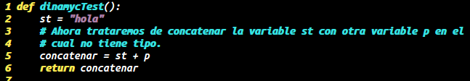
Para compilarlo usamos:
$python -m compileall <nombre_de_archivo>

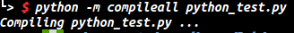
Ahora usamos un interprete como ipython para ejecutar la función.

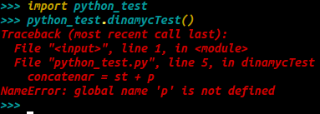
Al ejecutar esta función Python ira ejecutando linea a linea e ira conociendo los tipos de las variable en tiempo de ejecución, al llegar a la linea “concatenar = st + p” recién ve el error de que p no tiene tipo y nos lanza error refiriendose a la variable p.
Con esto podemos concluir que Python es un lenguaje de tipamiento dinámico.

Lenguaje Haskell
----------------
En este test vamos a probar que el lenguaje Haskell es de tipamiento estático.
Para ello vamos a ver como Haskell verifica en tiempo de compilación los tipos de las variables.

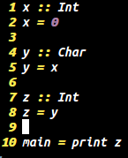
Al tratar de compilar este código nos muestra lo siguiente:

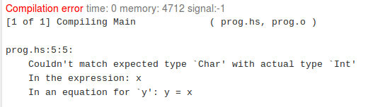
Al analizar este error, vemos que Haskell ademas de verificar que todas las variables tienen tipo, verifica que que sean compatibles el resultado de las funciones.
Con este test llegamos a la conclusión de que Haskell es de tipamiento estático.

Lenguaje Java
-------------
En este test vamos a ver que Java es un lenguaje de programación de tipamiento estático.
Para ello vamos a ver como Java no compila porque verifica que los métodos tengan su tipo.

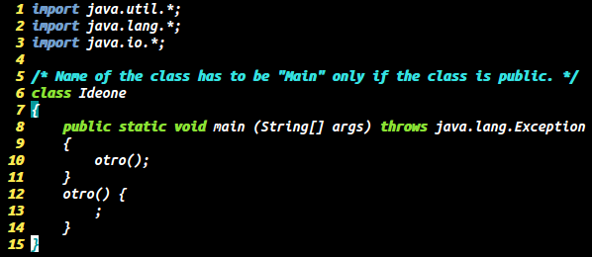
Al compilar nos muestra lo siguiente:

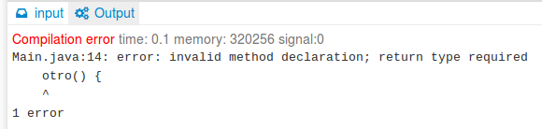
Como se ve, Java requiere que los métodos declarados tengan su tipo.
Con esto concluimos de que Java es de tipamiento estático.

Lenguaje Scala
--------------
En este test vamos a ver que Scala es de tipamiento estático.
Para ello escribimos este código

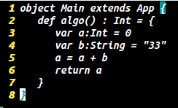
Al compilar este código nos muestra lo siguiente:

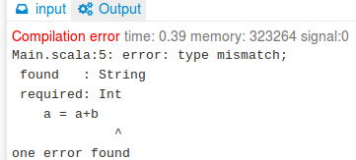

Aquí podemos ver que ademas de verificar los tipos de las variables, también verifica que sean compatibles los tipos para el operador “+”.
Y con esto podemos concluir que Scala es de tipaminto estático.

Lenguaje C
----------
En este test vamos a ver que C es un lenguaje de programación de tipamiento
estático.
Para ello vamos a ver como C no compila, porque al verificar los tipos de
las variables, vera que hay una sin tipo y nos lanzara un error de tipo.

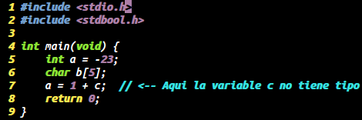

Al compilar este código nos muestra lo siguiente:

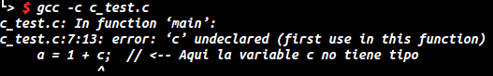
Con esto concluimos que C es de tipamiento estático.

Lenguaje JavaScript
-------------------
En este test vamos a ver que JavaScript es de tipamiento dinámico.
Para ello escribimos el siguiente código.

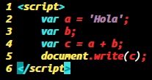
Lo cual al ejecutar el script no tira error de tipado, aun peor, no verifica los tipos del operador “+”. El resultado es el siguiente:

Este código lo corrimos de la pagina js.do. Con esto podemos concluir de que JavaScript es de tipamiento dinámico.

Lenguaje Ruby
-------------
En este test vamos a ver que Ruby es de tipamiento dinámico.
Para ello escribimos este código.

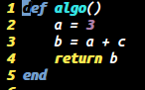
Aquí se puede ver que la variable c no esta ni definida, pero al “compilar” Ruby no nos advierte de este error.

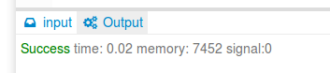
Ahora si lo ejecutamos (algo()) vemos como nos tira error.

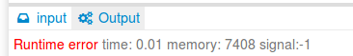
Con esto podemos concluir de que Ruby es de tipamiento dinámico.

